

UNIVERSIDAD TECNICA NACIONAL

INGENIERIA ELECTRONICA

**Regulador de Voltaje**

**Placa Perforada**

Angie Marchena Mondell

 Taller de electrónica

Febrero de 2021

Contenido

Introducción 3

Marco teórico 4

Procedimiento 7

Análisis 10

Conclusiones 11

Bibliografía 11

# Introducción

En la actualidad la electrónica digital y su estudio es de suma importancia ya que diversos experimentos en esta área requieren el uso de fuentes de voltajes pequeños regulables, como pequeñas baterías de 9 V o igualmente valores de voltaje muy pequeños los cuales deben ser controlados para dar ciertas características a los circuitos.

Esto es importante ya que a nivel de mercado las fuentes regulables no son muy accesibles para todos o son un bien muy complicado de conseguir por lo que hay elementos electrónicos los cuales son capaces de usarse para crear fuentes regulables, como distintos amplificadores o bien reguladores como el LM317 el cual nos permite realizar diversas configuraciones para poder regular un voltaje en CD deseado.

Otro elemento muy importante para el desarrollo de este experimento es el transformador ya que en si tomar directamente la corriente desde una fuente de AC de casa es muy complicado ya que ya sea 220 o 110 V este alto voltaje es peligroso, lo que nos brinda el transformador es transformar esto a un voltaje mas manejable.

# Marco teórico

Figura 1: Circuito completo rectificador

**Transformador:**

Se necesitará de un transformador que convierta de 120 V AC a 12-24 V AC, esto porque a la hora de rectificar y filtrar la señal no debe de sobrepasar los 28 V DC que es lo máximo soportado por la entrada del estabilizador de voltaje. Lo ideal sería un transformador con salida de 12 V, ya que un voltaje menor resultaría en una caída de tensión mayor cuando se conecte una carga.

**Rectificador:**

El rectificador sería un circuito sencillo, simplemente es un puente de diodos (4 diodos) se puede hacer con diodos individuales o comprarlo ya hecho. La finalidad de este bloque es pasar la onda completa AC a DC, pasando la parte negativa de la onda a sentido positivo. Esto se logra con la configuración específica de un puente de diodos.

**Filtro:**

El filtro constaría de un capacitor que permita generar una señal DC casi constante, este se encarga de rizar la onda generada en el puente rectificador.

**Estabilizador o regulador:**

Contará con un circuito integrado LM317 o LM350 en cierta configuración para filtrar más la salida y además poder variar la magnitud del voltaje de salida gracias a una resistencia variable. Para mejorar el rechazo de un voltaje de rizo, se usa un capacitor como bypass del pin ADJ a GND. Esto se utiliza para suavizar la ondulación de salida limpiando la ruta de realimentación y evitando que el ruido innecesario sea realimentado al dispositivo, propagando el ruido.

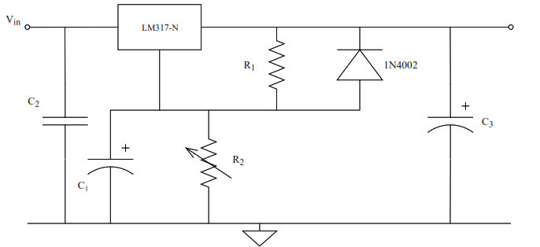

Figura 2: Configuración ideal para el regulador.

Los valores de los componentes son elegidos para que realice correctamente su funcionamiento, como recomendación se usara una resistencia de carga de 1 kΩ, además de una resistencia de 330 Ω en el regulador acompañado de un potenciómetro de 5 kΩ.

El capacitor de rizado será de 470 µF.

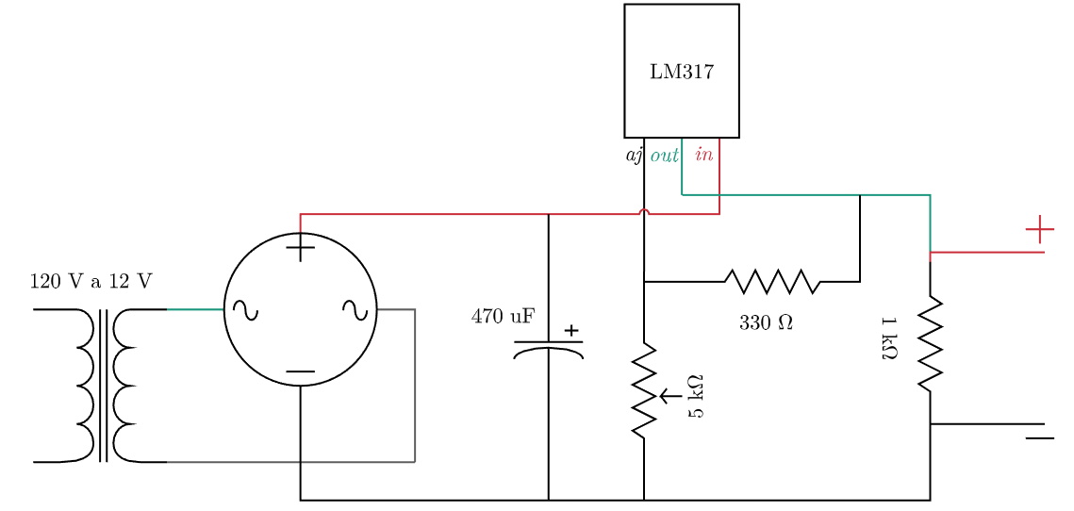

Figura 3: Circuito final

# Procedimiento

**Elaboración del circuito:**

Primero es necesario tener en cuenta lo que se necesita en el circuito, distintos elementos que serán necesarios para el correcto funcionamiento, además de probar en la placa la correcta colocación de estos mismos.

**Montaje en la protoboard:**

Para esto una vez presentado el diseño se realiza el montaje de los elementos en la protoboard, o placa de pruebas, ya que si hay algún error puede ser corregido sin sufrir daños en el equipo o perdidas de material, ya que soldado este si presenta algún fallo tanto del componente o de conexiones se perdería, ya que muchos de los circuitos es difícil recuperar sus componentes una vez soldados, igual la placa perforada se perdería.

Figura 1: Circuito montado en la protoboard.

**Montaje de los componentes:**

Se realiza el montaje de los componentes respectivos y son soldados, esto para prevenir que se caigan o se cambien de lugar si se maniobra de mal manera, además para realizar mejor la parte de las conexiones se requiere tener los elementos conectados previamente a la placa.

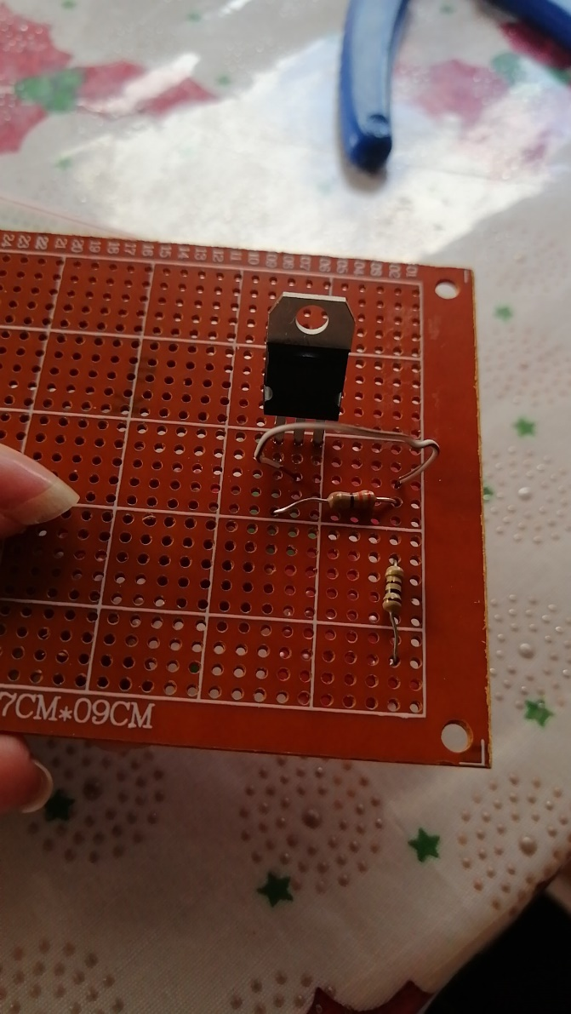

Figura 2: Montaje de componentes.

**Creación de las conexiones:**

Este paso se puede hacer de dos maneras, tanto usando cable como usando pistas de estaño, este ultimo es mas complicado y requiere técnica, ya que se requiere hacer líneas conectando los componentes del circuito, por lo que es necesario tener un control en la soldadura, o bien se puede optar por realizar las conexiones por medio de cables para facilitar su montaje.

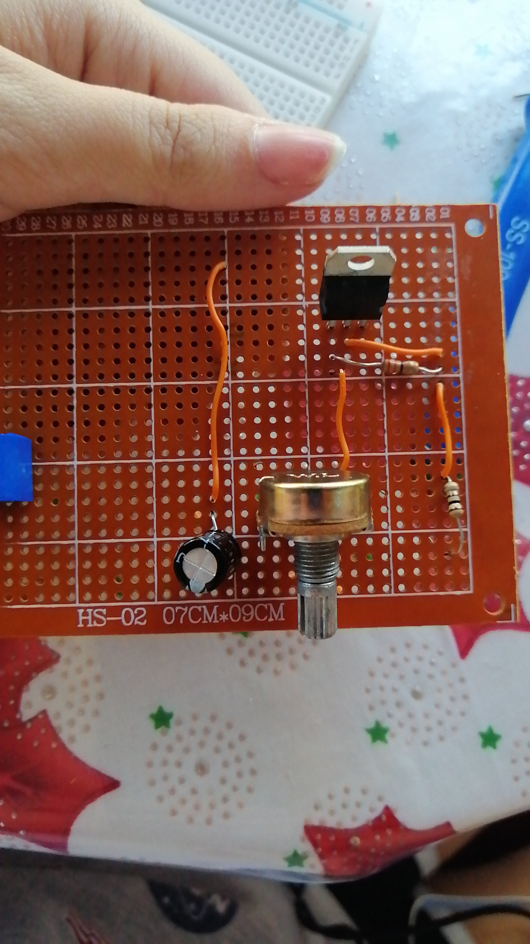

Figura 3: Conexiones de entre componentes.

**Prueba de funcionamiento:**

Se realiza la prueba de funcionamiento del circuito general y comprueba todas sus características.

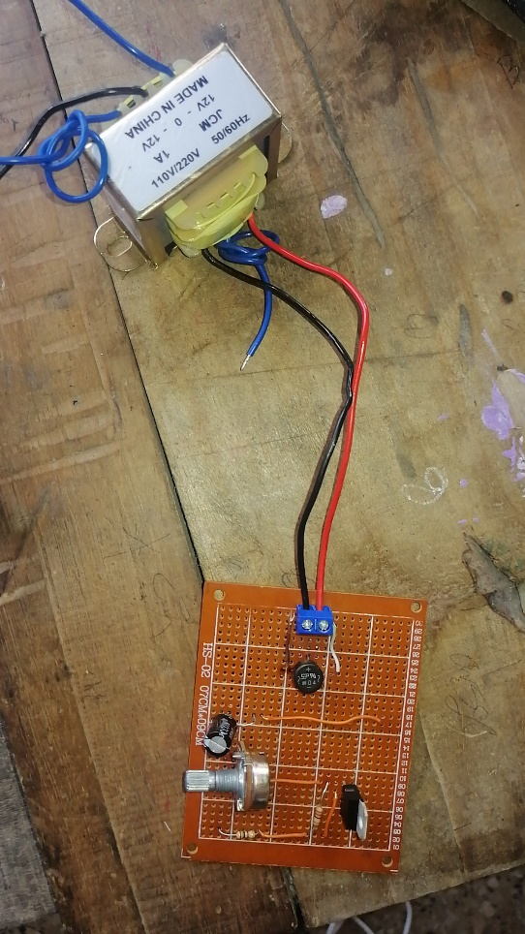

Figura 4: Circuito completo.

# Análisis

En cuanto a este método está claro que es mucho más sencillo de realizar que el método del ácido, ya que este puede llevarse a cabo solo con el uso de una placa perforada, y se ahorra el ácido, papel o marcador necesario en el caso anterior.

Un dato importante es que se lleva a cabo el ensamblaje justo después de la prueba en la protoboard debido a que la placa perforada como se vio esta lista para ser utilizada, ya tiene sus propios agujeros y cobre en ellos para empezar a soldar, además de esto no es necesario el uso de ácido, entonces el procedimiento se lleva acabo más rápido, además para conectar los distintos componentes puede usarse cable o hacer canales de estaño por lo que se facilita realizar una soldadura, además se reduce su costo por el uso de menos materiales.

En el acabado final se ve muy similar, lo que tiene de ventaja el método por acido es la posibilidad de realizar más diseños o variaciones en el circuito debido a que no está ligado a donde se encuentran los hoyos, ya que estos son definidos previamente, ya que en la placa estos ya vienen estructurados por lo que se lleva a cabo un circuito más parecido a el mismo en una protoboard.

En funcionamiento tienen el mismo resultado ambos si se hace de una manera correcta en ambas soluciones.

# Conclusiones

Al realizar el experimento se comprobó la utilidad de las placas perforadas en la vida de un estudiante de ingeniería electrónica ya que es mucho más fácil de implementar a diferencia de técnicas de circuitos impresos.

Los reguladores de voltaje tienen gran utilidad tanto para generar fuentes como componentes internos de los circuitos.

Recomendable aislar el trasformador del circuito para evitar contactos no deseados, esto en transformadores dobles o mayores.

Los capacitores de rizado son importantes si se desea realizar un ajuste mejor a la salida de la fuente.

# Bibliografía

1. alldatasheet.com. (s. f.). *LM317 Datasheet, PDF - Alldatasheet*. Alldatasheet. Recuperado 20 de febrero de 2021, de https://www.alldatasheet.com/view.jsp?Searchword=Lm317&gclid=CjwKCAiAg8OBBhA8EiwAlKw3kuFKtviwANW9QwRtxsZ3dRbg11d9vslKUF6GDoMwZDv9DN1niLmXsRoCVdoQAvD_BwE
2. *LM317 - Circuito para regulador de voltaje...* (2019, 19 octubre). HETPRO/TUTORIALES. https://hetpro-store.com/TUTORIALES/lm317/